МБОУ БГО Борисоглебская СОШ №5
школьный музей им.Е.Н.Павловского

номинация: «МУЗЕЙНАЯ ИГРА»

Квест – игра

«Знай и гордись своей школой»

Авторы игры:
Качевская Татьяна,
Сухинина Екатерина,
Рожнова Наталия

Руководитель школьного музея:
Петрухина И.Е.

2018

Цель: познакомить детей с историей школы, традициями, известными выпускниками школы.

Игровая цель: набрать быстрее всех максимальное количество баллов, ответив на вопросы, связанные с историей школы.

Участники: команды по 5 человек от класса, классный руководитель и сопровождающий.

Оборудование: экспозиции школьного музея, маршрутные листы, стенды.

Описание:
Каждая команда делится на две части «мозговой центр» и «добытчики заданий». «Мозговой центр» находится в зале, имея письменные принадлежности, «добытчики заданий» получают на руки подсказку, разгадав которую определяют места в здании школы, где находится задание, помеченные для каждой команды определенным цветом.
За каждое правильно выполненное задание дается 100 баллов. Найдя задание, команда отправляет в «мозговой центр» одного представителя, который передает задание команде и остается с ней выполнять задание. «Верно» выполненное задание является допуском к следующему заданию. Но «добытчики информации» в это время ищут конверт со следующим заданием по подсказке.
Таким образом, пройдя полный цикл заданий, команда в полном составе оказывается в зале, где вместе с «бонусным» заданием игра завершается.
Побеждает команда, быстрее всех и правильнее всех выполнившая все задания.

Ход игры:
- Линейка открытия.
- Раздача маршрутных листов, разбивка команды на «добытчиков информации» и «мозговой центр».
- Прохождение маршрута.
- Линейка закрытия.
- Подведение итогов.

Линейка открытия

Вед.1: В давние-давние времена, когда еще не было городов, а мир заселяли маги и колдуны, жил один волшебник. Он много лет работал над эликсиром любознательности. Долго трудился волшебник, но никак не мог приготовить то, что ему хотелось.
Вед.2: Однажды налетел сильный ураган, который принес с собой пыльцу неведомых цветов из-за моря. Эта пыльца попала в котел, в котором волшебник варил свое зелье. И оказалось, что пыльца волшебная. Эликсир получился, и его было так много, что он пролился на землю. Земля пропиталась этим эликсиром и тоже стала волшебной.
Вед.1: Прошло много лет, на этой земле вырос город Борисоглебск, а на месте, где пролился эликсир любознательности, построили здание, в котором с момента возникновения (около 145 лет) ведется процесс образования.

Историческая справка (презентация)

Вед.2: Здравствуйте участники игры. Здравствуйте их наставники – классные руководители.
Вед.1: Мы актив школьного музея им.Е.Н.Павловского. Приветствуем Вас на игре «Знай и гордись своей школой».
Вед.2: Давайте с вами познакомимся.
команды называют название и девиз
Вед.1: В легенде говорится, что эликсир из земли за эти годы не выветрился. Поэтому все ребята, которые учатся в нашей школе №5, каждый учебный день вдыхают его пары и становятся любознательными. Им интересно учиться и получать хорошие отметки. А так же они очень находчивы и остроумны.
Вед.2: И мы сегодня это проверим. Для этого поиграем в игру.
Вед.1: Правила следующие (описание правил игры).

Команды делятся на группы. Получают маршрутный лист.

Вед.2: Объявляем начало игры

(звенит колокольчик)

Прохождение станций

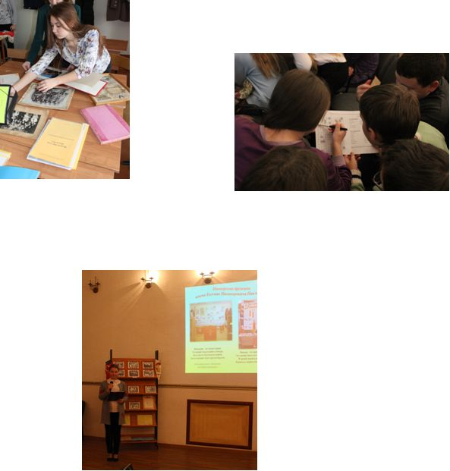

ПРИЛОЖЕНИЕ
ВОПРОСЫ:
- Сколько табличек на здании МБОУ СОШ № 5?
- Сколько в школе работает учителей? Сколько из них являются классными руководителями? Назовите число учащихся в нашей школе в настоящее время?
- Сколько портретов и чьи, находятся в здании МБОУ СОШ № 5? Кому поставлен монумент в здании школы?
- Назовите фамилию первого директора мужской Александровской гимназии?
Кто сейчас является директором МОУ СОШ №5?
- Посчитайте количество:
Дверей на 1 этаже –
Ступенек на главной лестнице на 2 этаж –
Количество классов на 2 этаже –
Дверей на 2 этаже –
Ступенек на 2 лестнице на второй этаж –
Количество классов на 1 этаже –
- В каком году была основана Александровская гимназия и при каком царе открыта?
- Чье имя носила пионерская дружина школы? Название детского объединения, действующего в нашей школе.
- Назовите фамилию и имя выпускника Александровской гимназии, открытие мемориальной доски, которому состоялось осенью 2010г.?
- Что находилось в здании школы во время Вов?
- Кому из выпускников в марте 2009 года було125 лет со дня рождения и чей юбилей мы будем отмечать 5 марта 5 2019 году?
- Назовите традиции Александровской гимназии, которые были возрождены нашей школой около 2 лет назад?
БОНУСНОЕ задание
Придумать лозунг, призывающий гордится тем, что вы ученики школы № 5.
ПОДСКАЗКИ
Отгадайте загадку и вы узнаете у кого следующий вопрос:

- Первая книжка
Для всех детишек:
Учит — мучит,
А научит — радует.
А __ Б __ __ А
- Стоит дом:
Кто в него войдет,
Тот и ум приобретет.
__ К __ Л А
- Я все знаю,
всех учу,
но всегда сама молчу.
К __ __ Г А
- Проживают в трудной книжке
Хитроумные братишки.
Десять их, но братья эти
Сосчитают все на свете.
Ц ___ Ф __ __

- То я в клетку, то в линейку.
Написать на мне сумей-ка.
Можешь и нарисовать.
Что такое я?
Т __ __ Р __ Д __

- В школе есть такая птица:
Если сядет на страницу,
То с поникшей головой,
Возвращаюсь я домой.
Д __ __ Й __ А

- В школьной сумке я лежу
(Всегда в портфеле я сижу),
И как ты учишься, скажу
Д __ Е __ Н ___ К

- Тридцать три сестрички
Ростом невелички.
Если знаешь их секрет,
То на всё найдёшь ответ.
Б __ К __ Ы

- Отгадайте-ка, друзья,
Что за цифрой буду я?
Ручку вправо повернула,
Ножку круто изогнула?
П __ Т __ Р __ __ А

ИТОГОВЫЙ ЛИСТ ИГРЫ «Знай и гордись своей школой»

 | 7А | 7Б | 7В | 8А | 8Б | 8В
Название команды
0
1
2
3
4
5
6
7
8
9
ИТОГ

ТАБЛИЦА МАРШРУТНОГО ЛИСТА

7 А | 7 Б | 7 В | 8 А | 8 Б | 8 В
11→Азбука (1) | 11→ Школа (2) | 11 →Книга (3) | 11→Цифры (4) | 11→Тетрадь (5) | 11→Двойка (6)
1 →Школа (2) | 2 →Книга (3) | 3→Цифры (4) | 4→Тетрадь (5) | 5→Двойка (6) | 6→Дневник (7)
2 →Книга (3) | 3 →Цифры (4) | 4→Тетрадь (5) | 5→Двойка (6) | 6→Дневник (7) | 7→Буквы (8)
3 →Цифры (4) | 4 →Тетрадь (5) | 5→Двойка (6) | 6→Дневник (7) | 7→Буквы (8) | 8→Пять (9)
4 →Тетрадь (5) | 5 →Двойка (6) | 6→Дневник (7) | 7→Буквы (8) | 8→Пять (9) | 9→Азбука (1)
5 →Двойка (6) | 6 →Дневник (7) | 7→Буквы (8) | 8→Пять (9) | 9→Азбука (1) | 1→Школа (2)
6→Дневник (7) | 7 →Буквы (8) | 8→Пять (9) | 9→Азбука (1) | 1→Школа (2) | 2→ Книга (3)
7 →Буквы (8) | 8 →Пять (9) | 9→Азбука (1) | 1→Школа (2) | 2 →Книга (3) | 3→ Цифры (4)
8 →Пять (9) | 9 →Азбука (1) | 1→ Школа (2) | 2→ Книга (3) | 3→Цифры (4) | 4→ Тетрадь (5)
9 вопрос посл | 1 вопрос посл | 2 вопрос посл | 3 вопрс посл | 4 вопрос посл | 5 вопрос посл

Азбука | Юля 11 А | 1 вопрос | Первая книжка Для всех детишек Учит — мучит,  А научит — радует.
Школа | Таня 11 А | 2 вопрос | Стоит дом: Кто в него войдет,  Тот и ум приобретет.
Книга | Саша 10 Б | 3 вопрос | Я все знаю, всех учу, но всегда сама молчу.
Цифры | Регина 10 А | 4 вопрос | Проживают в трудной книжке хитроумные братишки.  Десять их, но братья эти сосчитают все на свете.
Тетрадь | Аня 10 А | 5 вопрос | То я в клетку, то в линейку.  Написать на мне сумей-ка.  Можешь и нарисовать. Что такое я?
Двойка | Дима 10 А | 6 вопрос | В школе есть такая птица:  Если сядет на страницу, То с поникшей головой,  Возвращаюсь я домой.
Дневник | Наташа 10 А | 7 вопрос | В школьной сумке я лежу  (Всегда в портфеле я сижу),  И как ты учишься, скажу
Буквы | Таня 10 А | 8 вопрос | Тридцать три сестрички  Ростом невелички.  Если знаешь их секрет,  То на всё найдёшь ответ.
Пять | Екатерина 0 А | 9 вопрос | Отгадайте-ка, друзья,  Что за цифрой буду я?  Ручку вправо повернула,  Ножку круто изогнула?

Наградной материал

